Аграрная реформа П.А. Столыпина в контексте внутренней миграции и развития производительных сил Сибири и Дальнего Востока в XXI веке
Кипарисов П.О.
студент магистратуры
Национальный исследовательский университет Высшая школа экономики, общеуниверситетская кафедра публичной политики, Москва, Россия
E-mail: pkiparisov@mail.ru

Человеческие ресурсы являются основной частью производительных сил, их важнейшим фактором. По нынешним прогнозам к 2050 г. население России сократится на 20% и составит лишь 112-119 млн. человек [1]; при этом ожидается значительное снижение доли населения трудоспособного возраста. Сибирь и Дальний Восток, занимая более половины территории Российской Федерации, имеют лишь около 27% населения или менее 30 млн. человек, что равняется 1% населения всей Азии [2]. Сокращение численности населения Сибири и Дальнего Востока во многом связано не столько с естественной депопуляцией, сколько с мощным миграционным оттоком.
Актуальность выбранной темы подтверждают приведенные в Таблице 1 данные по динамике внутренней миграции в России. Как видно из таблицы, в Сибирском и Дальневосточном Федеральных округах в последние годы сохраняется отрицательное, одно из наиболее неблагополучных, значение с общей тенденцией к интенсификации миграционного оттока.

Таблица 1. Динамика миграции в регионах Российской Федерации, чел., 2000 – ноябрь 2012. Источник: Госкомстат (2013).

Год | Федеральные округа
Год | Центральный | Северо-Западный | Южный | Северо-Кавказский | Приволжский | Уральский | Сибирский | Дальне-восточный
2008 | 90 982 | 9 576 | 9 371 | -18 679 | -31 997 | -6 666 | -26 377 | -26 210
2009 | 77 895 | 7 568 | 7 382 | -14 385 | -29 066 | -6 705 | -19 718 | -22 971
2010 | 103 583 | 7 653 | 10 710 | -19 370 | -37 673 | -8 408 | -26 057 | -30 438
2011 | 113 483 | 33 103 | 28 730 | -40 705 | -60 967 | 1 894 | -43 152 | -25 434
2012 | 133 094 | 25 888 | 16 101 | -44 001 | -57 508 | -1 063 | -38 973 | -33 538

Сложность вопроса невольно устремляет взгляды исследователей в прошлое. В начале XX века в Российской Империи необходимость внутреннего реформирования стала очевидной. Столыпин П.А. вошёл в историю как великий реформатор, хоть его деятельность и оценивается далеко не однозначно. Согласно реформе, крестьянин получал право на выход из общины, становясь собственником своей доли земли. Процент на кредит для единоличного хозяйствования устанавливался вдвое ниже аналогичного кредита общине. Действовала особая система стимулирования перемещения за Урал (бесплатный проезд, «столыпинские» вагоны, «подъемные» выплаты и т.д.) Реформа расширила гражданские права крестьян – юридически закреплялось их равноправие с другими сословиями и предоставлялось право выбора места жительства и профессии без потери права на земельный надел. Отменены выкупные платежи за землю, полученную ещё во время отмены крепостной зависимости. Целью реформы было сокращение числа общин, укрепление индивидуальных хозяйств, формирование обеспеченных собственников, способных выступить в качестве опоры самодержавной власти. На рисунке ниже приведён график, отражающий резкий миграционной поток крестьян за Урал с 1906 г. Однако, из 3,3 млн. крестьян, уехавших в Сибирь, 548 тыс. чел. вернулись обратно [3, 113]. Также не исключалось использование насильственных методов переселения.

Рис. 1. Миграционная динамика, 1901-1914: число семей (домохозяйств), уехавших в Сибирь. Источник: Eugenia Chernina, Paul Castañeda Dower, Andrei Markevich. Property Rights and Internal Migration: The Case of the Stolypin Agrarian Reform in the Russian Empire
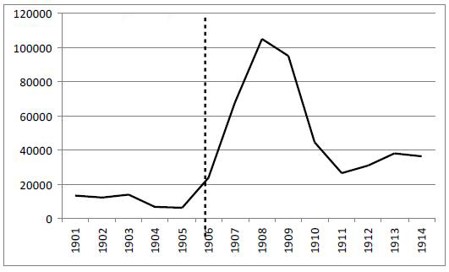
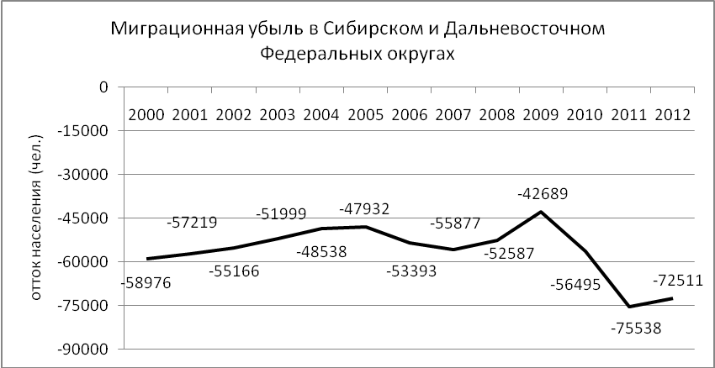
Рис. 2. Миграционная динамика, 2000 - ноябрь 2012: кол-во человек, покинувших Сибирский и Дальневосточный Федеральные округа (внутри России). Источник: Госкомстат (2013).

На Рисунке 2 изображён график, отображающий процессы миграционного оттока на современном этапе.
Основные препятствия для внутренней миграции в направлении «Запад-Восток» в настоящее время следующие: а) административные меры контроля; б) недостаточная развитость финансового рынка и рынка жилья; в) высокая стоимость передвижения на транспорте; г) низкий уровень развития инфраструктуры и т.д.
Несмотря на неоднозначность реформы П.А. Столыпина за время её реализации более 3 млн. крестьян переселилось за Урал, объем закупок сельхозтехники вырос в 2-3 раза, производство зерна в 1913 г. превысило объем производства зерновых в США, Канаде и Аргентине вместе взятых на одну треть. Избыток хлеба в 1916 г. составил 1 млрд. пудов. Эдмон Тэри в книге «Россия в 1914 году» писал: «Если у больших европейских народов дела пойдут таким образом между 1912 и 1950 годами, как они шли между 1900 и 1912, то к середине настоящего столетия Россия будет доминировать в Европе как в политическом, так и в экономическом и в финансовом отношениях» [3, 168]. К сожалению, дела пошли иначе. В сравнении с началом XX века ситуация в аграрном секторе на начало XXI в. ещё более сложная. Так, по результатам реформ Столыпина крестьянским семьям, вышедшим из общины, было выделено 15% от всех сельхозугодий, сейчас в распоряжении семейных хозяйств не более 2%.

Литература

1. Андриенко Ю., Гуриев С. Анализ миграции в России // Аналитические разработки и отчеты, №23, 2006
2. Ключевые вопросы миграционной политики в свете интеграции со странами АТЭС и развитием Дальнего Востока и Сибири. Интервью зам. Главного редактора "Viperson" Ольги Гороховской с ведущим экономистом России проф. НИУ ВШЭ Липиной С.А.: http://slipina.viperson.ru/wind.php?ID=653079&soch=1
3. Шмелев Г.И. Современная точка зрения на Столыпинскую реформу // Труды вольного экономического общества России, М., 1997
4. http://www.gks.ru (Федеральная служба государственной статистики России)
5. Eugenia Chernina, Paul Castañeda Dower, Andrei Markevich. Property Rights and Internal Migration: The Case of the Stolypin Agrarian Reform in the Russian Empire: http://iga.ucdavis.edu/events/Research/All-UC/conferences/2011-spring/Markevich_paper.pdf

Научный руководитель – д.э.н., профессор Липина С.А.

